ĐẠI HỌC ĐÀ NẴNG
ĐẠI HỌC BÁCH KHOA
KHOA CÔNG NGHỆ THÔNG TIN


ĐỒ ÁN CƠ SỞ
Đề tài :
Xây dựng biểu thức dạng phi tuyến tính f(x)=ax^{b} bằng phương pháp bình phương tối thiểu.

SINH VIÊN THỰC HIỆN:
Trần Công Triều LỚP: 18TCLC_DT1 NHÓM: 18N13B-N10
Trần Huy Tùng LỚP: 18TCLC_DT1 NHÓM: 18N13B-N10

Đà Nẵng 12-2019

LỜI MỞ ĐẦU
Và trong toán học ta thường gặp các bài toán liên quan đến khảo sát và tính giá trị các hàm y = f(x) nào đó. Tuy nhiên trong thực tế có trường hợp ta không xác định được biểu thức của hàm f(x) mà chỉ nhận được các giá trị rời rạc: y0, y1, ..., yn tại các điểm tương ứng x0, x1, ..., xn.
Vấn đề đặt ra là làm sao để xác định giá trị của hàm tại các điểm còn lại.
Có nhiều phương pháp để xác định như là:
Nội Suy (Lagrange, Ayken, Newton, Hecmit).
Nhưng chúng ta sẽ dùng phương pháp:
Bình Phương Bé Nhất (Bình Phương Tối Thiểu).
Trong quá trình thực hiện đồ án, có nhiều kiến thức về lập trình, giải thuật,… mà có thể chúng em chưa nắm được nên sai sót là điều khó tránh khỏi. Kính mong quý thầy cô tận tình góp ý để đồ án ngày một thoàn thiện hơn.

MỤC LỤC
LỜI MỞ ĐẦU 2
MỤC LỤC 3
DANH MỤC HÌNH VẼ 4
1. GIỚI THIỆU ĐỀ TÀI 5
2. CƠ SỞ LÝ THUYẾT 5
2.1. Ý tưởng 5
2.2. Cơ sở lý thuyết 5
2.3. Phương Pháp 6
3. TỔ CHỨC CẤU TRÚC DỮ LIỆU VÀ THUẬT TOÁN 7
3.1. Phát biểu bài toán 7
3.2. Cấu trúc dữ liệu 7
3.3. Thuật toán 7
4. CHƯƠNG TRÌNH VÀ KẾT QUẢ 10
4.1. Tổ chức chương trình 10
4.2. Ngôn ngữ cài đặt 15
4.3. Kết quả 15
4.3.1. Giao diện chính của chương trình 15
4.3.2. Kết quả thực thi của chương trình 15
4.3.3. Nhận xét 18
5. KẾT LUẬN VÀ HƯỚNG PHÁT TRIỂN 20
5.1. Kết luận 20
5.2. Hướng phát triển 20
TÀI LIỆU THAM KHẢO 21

DANH MỤC HÌNH VẼ

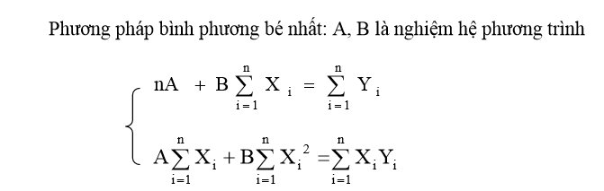

GIỚI THIỆU ĐỀ TÀI
Trong toán học, phương pháp bình phương tối thiểu, còn gọi là bình phương nhỏ nhất, là một phương pháp tối ưu hóa để lựa chọn một đường khớp nhất cho một dải dữ liệu ứng với cực trị của tổng các sai số thống kê (error) giữa đường khớp và dữ liệu.

CƠ SỞ LÝ THUYẾT

Ý tưởng:
Phương pháp này giả định các sai số (error) của phép đo đạc dữ liệu phân phối ngẫu nhiên. Định lý Gauss-Markov chứng minh rằng kết quả thu được từ phương pháp bình phương tối thiểu không thiên vị và sai số của việc đo đạc dữ liệu không nhất thiết phải tuân theo. Ví dụ, phân bố Gauss. Một phương pháp mở rộng từ phương pháp này là bình phương tối thiểu có trọng số.
Phương pháp bình phương tối thiểu thường được dùng trong khớp đường cong. Nhiều bài toán tối ưu hóa cũng được quy về việc tìm cực trị của dạng bình phương, ví dụ như tìm cực tiểu của năng lượng hay cực đại của entropy..
Dùng phương pháp bình phương tối thiểu để xây dựng biểu thức dạng phi tuyến tính f(x)=ax^{b} .

Cơ sở lý thuyết
Giả sử có 2 đại lượng (vật lý, hoá học, …) x và y có liên hệ phụ thuộc nhau theo một trong các dạng đã biết sau:
a.Tuyến Tính
- y = fax + b
- y = a + bx + cx²
- y = a + bcosx + csinx
b.Phi Tuyến Tính
- y = ae^{bx}
- y = ax^{b}

Nhưng chưa xác định được giá trị của các tham số a, b, c. Để xác định được các tham số này, ta tìm cách tính một số cặp giá trị tương ứng (xi, yi), i=1, 2, …,n bằng thực nghiệm, sau đó áp dụng phương pháp bình phương bé nhất.

Phương Pháp
* Trường hợp: y = ax^{b}
Lấy Logarit cơ số 10 hai vế:
Lgy = lga + blgx.
Đặt Y = lgy; A = lga; B = b; X = lgx.
Ta đưa về dạng:
Y = A + BX.
Trong đó:

Giải hệ phương trình ta được A, B.
=> a = 10^{A}, b=B.

TỔ CHỨC CẤU TRÚC DỮ LIỆU VÀ THUẬT TOÁN

Phát biểu bài toán
Input: Nhập các giá trị X và Y từ bàn phím hoặc file.
Output: Kết quả ax^{b} và được xuất ra file hoặc in ra màn hình.

Cấu trúc dữ liệu
Sử dụng mảng 1 chiều và mảng 2 chiều để lưu các giá trị tính toán.

Thuật toán và độ phức tạp
Đổi dữ liệu đã gán về cơ số 10:
Tính hệ phương trình bậc 2:
Input: Dữ liệu đã được đổi sang cơ số 10.
Output: Kết quả sau khi tính phương trình bậc 2.
void HamChuyen2()
for i0 to x do
TongxTongx+mangX2[i];
Tongx2Tongx2+pow(mangX2[i],2);
TongxyTongxy+(mangX2[i] * mangY2[i]);
TongyTongy+mangY2[i];
Endfor
Dx*Tongx2-Tongx*Tongx;
DxTongy*Tongx2-Tongxy*Tongx;
Dyx*Tongxy-Tongx*Tongy;
ADx/D;
BDy/D;
End
Tính độ phứt tạp của thuật toán:
-4N phép cộng.
-N+4 phép nhân.
-3 Phép trừ.
Độ phức tạp:
5N+7=>O(n).

CHƯƠNG TRÌNH VÀ KẾT QUẢ

Tổ chức chương trình

Hàm | Hàm Nhập mảng X và Y Từ bàn Phím:
Input,  OutPut | Input:  Từng giá trị của X và Y trong cột.  Output:  Giá trị của X và Y đã nhập.
Process | Bước 1: Nhập số phần tử của các giá trị X và Y  Bước 2:Nhập từ bàn phím các giá trị X và Y tương ứng

Hàm | Hàm Input File:
Input,  OutPut | Input:  Tên File.  Output:  Danh sách dữ liệu của mảng được thêm từ file.
Process | Bước 1: Kiểm tra dữ liệu từ file có tồn tại hay không.  Bước 2:Đếm số cột các giá trị của x vày y.  Bước 3:Vòng lặp for gán từ giá trị của x và y vào mảng 2 chiều.

Hàm | Hàm Chuyển
Input,  OutPut | Input:  Các giá trị x và y từ mảng.  Output:  Giá trị trong mảng đã được thay đổi thành logarit cơ số 10 và gán vào 1 mảng khác.
Process | Bước 1:Chuyển các giá trị của x và y  Bước 2:Chuyển các giá trị x và y thành logarit cơ số 10 và gán vào 1 mảng khác.

Hàm | Display
Input,  OutPut | Input:  Dữ liệu từ file.  Output:  In ra màn hình các dữ liệu từ file.
Process | Bước 1: Đọc dữ liệu từ file  Bước 2:In ra màn hình các dữ liệu từ file

Ngôn ngữ cài đặt
Ngôn Ngữ C\C++

Kết quả
-Sau hơn 1 tháng bao gồm việc nghiên cứu thuật toán cũng như sử dụng cấu trúc dữ liệu phù hợp nhất thì nhóm của chúng em đã hoàn thành xong nhiệm vụ được giao từ phía nhà trường, thầy cô. Thuật toán cũng như kết quả dữ liệu có tính chính xác cao.
-Rèn luyện được khả năng làm việc nhóm của mỗi cá nhân trong nhóm, hoàn thành tốt công việc mà các thành viên đã thống nhất với nhau.

Giao diện chính của chương trình
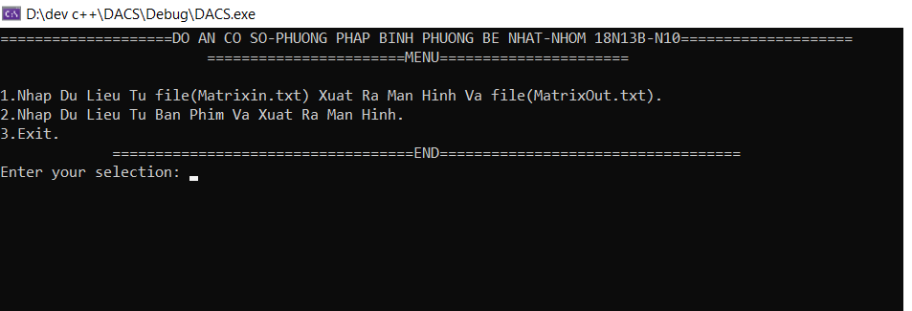

Kết quả thực thi của chương trình
Nhập lựa chọn 1:
Hình ảnh từ File MaTrixIn.txt:
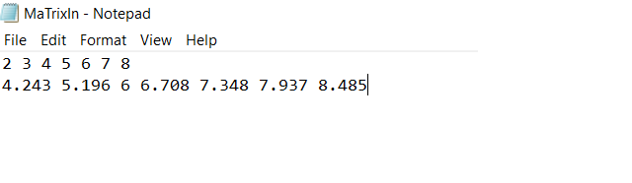
Kết quả thực thi của trương trình khi nhập lựa chọn 1:
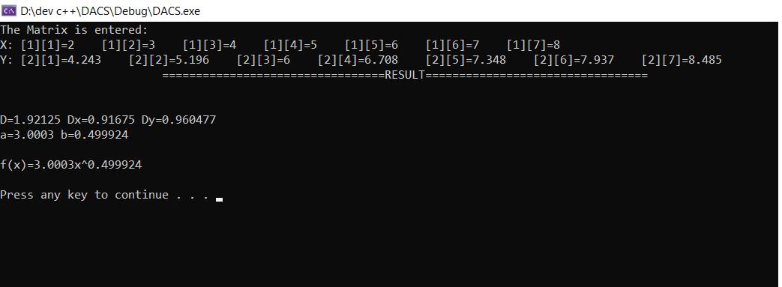

Hình Ảnh từ file MaTrixOut.txt:
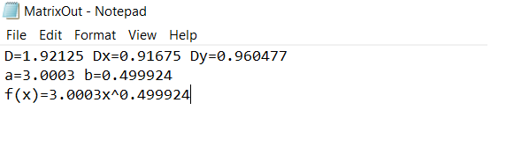

Nhập lựa chọn 2:
Giao diện của màn hình sẽ chuyển thành:
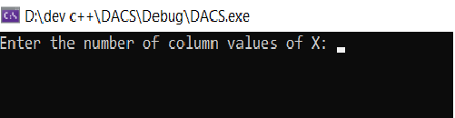
Nhập vào số cột cho X là 7.
Và nhập từ bàn phím vào số liệu giống như từ file:
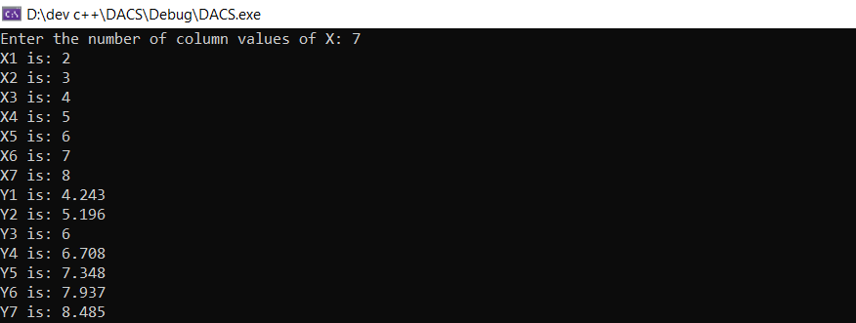
Kết quả thực thi chương trình là:
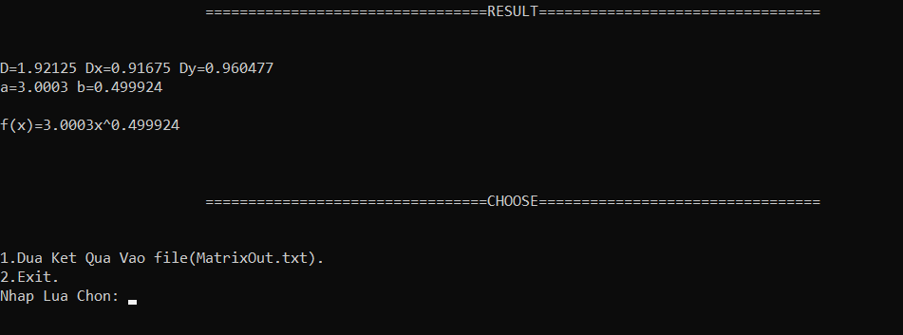
Nhập vào lựa chọn 1 để đưa kết quả trên vào file MaTrixOut.txt.
Nhập vào lựa chọn 2 để thoát khỏi chương trình và quay lại giao diện ban đầu.

Nhận xét
Phương pháp Bình Phương Bé Nhất (Bình Phương Tối Thiểu) là một phương pháp dễ sử dụng mà có hiệu quả cao.
Chương trình được viết bằng Visua Studio, Dev C\C++.
VD trên được lấy từ bài tập trong giáo trình phương pháp tính của giáo viên Đỗ Thị Tuyết Hoa và đã giải kết quả chính xác.
Nếu dữ liệu đưa từ file vào không đúng với tiêu chuẩn như hình dưới đây:
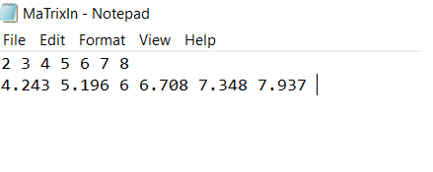
Hoặc:
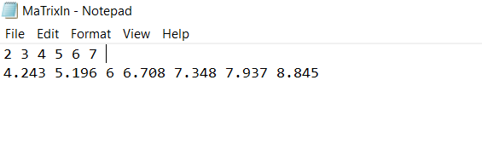
Thì khi thực thi lựa chọn 1 chương trình sẽ báo lỗi:
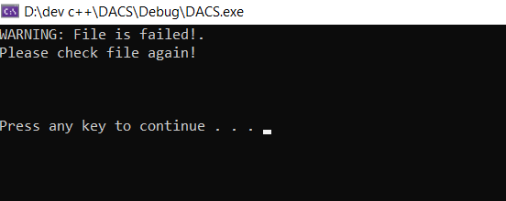

KẾT LUẬN VÀ HƯỚNG PHÁT TRIỂN

Kết luận
Nền công nghiệp 4.0 đang diễn ra một cách mạnh mẽ. Công nghệ thông tin đang phát triển ngày càng mạnh. Vì vậy, việc ứng dụng các kiến thức toán học, cấu trúc dữ liệu,… vào công nghệ thông tin để giải quyết các vấn đề thực tiễn là một điều thiết thực và hết sức cấn thiết. Do đó, thông qua đồ án lần này, chúng em không chỉ vận dụng, khái quát được các kiến thức đã học mà còn kết hợp kiến thức đa môn, giúp giải quyết được nhiều vấn đề trong đề tài đặt ra và hướng đến là có một chương trình tối ưu, tốt nhất.
Phương pháp Bình Phương Bé Nhất (Bình Phương Tối Thiểu), là một phương pháp dễ sử dụng mà có hiệu quả cao.

Hướng phát triển
Tối Ưu lại phần code của chương trình.

TÀI LIỆU THAM KHẢO
Giáo trình Phương Pháp Tính, GV Đỗ Thị Tuyết Hoa,Đại Học Bách Khoa Đà Nẵng.
Trang Web https://vi.wikipedia.org/wiki/B%C3%ACnh_ph%C6%B0%C6%A1ng_t%E1%BB%91i_thi%E1%BB%83u

